Compte rendu TP1 – Détection de granulats de caoutchouc dans une image de béton
30 octobre 2026 · Victor Da Silva / Nicolas Millet

Introduction
L'objectif du TP est de compter les granulats de caoutchouc présents dans une coupe de béton et de mesurer leur surface, à partir d'une image en niveaux de gris (Image_beton.bmp).
Le traitement est écrit en Python avec OpenCV (version 5.0.0) et NumPy. Il suit la chaîne classique d'analyse d'image : binarisation, ouverture, fermeture, puis détection et mesure des objets.
Chaque étape du TP correspond à un script du dépôt, qui reprend le précédent et le complète :
Script | Étape | Questions
Afficher_Image.py | Lecture et affichage de l'image | Q1 à Q3
Application_Seuil.py | Binarisation d'Otsu | Q4, Q5
Binarisation_Inverse.py | Binarisation inverse d'Otsu | Q6, Q7
Ouverture.py | Traitement 2 : ouverture | Q8
Fermeture.py | Traitement 3 : fermeture | Q9
Compteur_Granulats.py | Programme complet : détection, dessin, aires, numéros | Q10 à Q12

Prise en main d'OpenCV
L'image de béton est lue en niveaux de gris avec cv2.imread(..., cv2.IMREAD_GRAYSCALE). Elle mesure 572 pixels de haut et 768 pixels de large (img.shape renvoie (572, 768)).
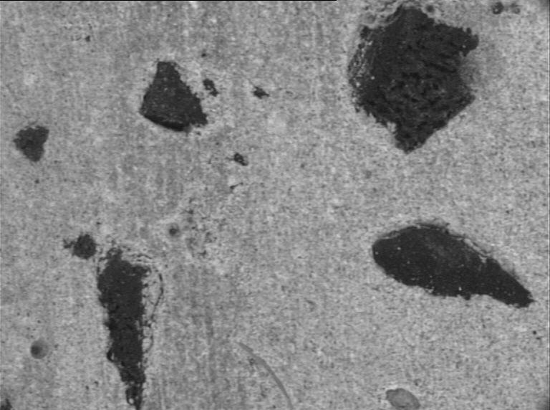
Figure 1 – Image de béton originale (Image_beton.bmp, 768 × 572 px).
Q1 – Rôle de waitKey. La fonction attend qu'une touche du clavier soit pressée, pendant une durée donnée en millisecondes. Avec le paramètre 0, l'attente est infinie : le programme reste bloqué jusqu'à l'appui sur une touche. La valeur de retour est le code de la touche pressée, ou -1 si le délai s'est écoulé sans appui.
Q2 – Tableau à deux dimensions. L'image est en niveaux de gris : chaque pixel ne porte qu'une valeur (0 à 255). Le tableau a donc deux dimensions, les lignes (hauteur) et les colonnes (largeur). Une image couleur est stockée dans un tableau à trois dimensions : la troisième contient les trois composantes de chaque pixel (B, G, R dans OpenCV).
Q3 – Apparence des granulats. Les granulats de caoutchouc apparaissent plus sombres que le fond de béton : leur niveau de gris moyen est d'environ 52 à 57 pour les plus gros, contre environ 145 pour le béton.

Traitement 1 : binarisation d'Otsu
Q4 – Termes consacrés. Les trois étapes sont :
- la binarisation (seuillage), qui sépare les granulats du fond ;
- l'ouverture, qui élimine les faux positifs (impuretés) ;
- la fermeture, qui élimine les faux négatifs (trous dans les granulats).
Le seuil est calculé automatiquement par la méthode d'Otsu. Dans le programme final, la binarisation est inversée (voir Q6) :
retval, resultat = cv2.threshold(img, 0, 255, cv2.THRESH_BINARY_INV + cv2.THRESH_OTSU)
print("Seuil de binarisation (Otsu) :", retval) # 101.0
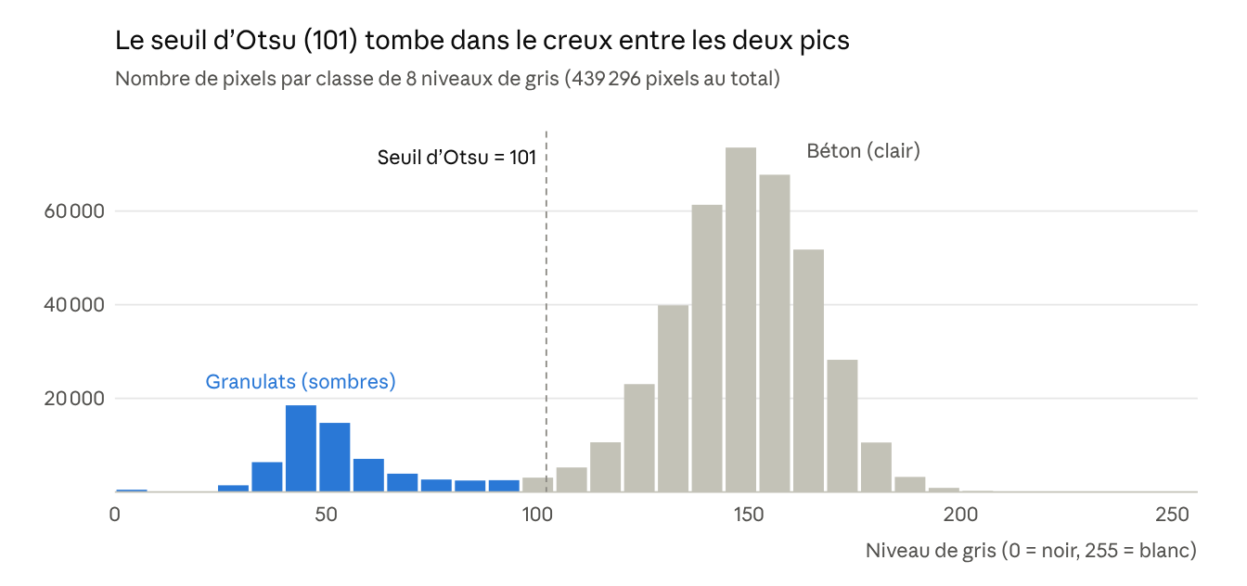
Calculé sur Image_beton.bmp (768 × 572 px) · seuil renvoyé par cv2.threshold
Q5 – Cohérence du seuil. Le seuil calculé par Otsu vaut 101. Il est cohérent : l'histogramme de l'image est bimodal, avec un pic pour les granulats (niveaux 40 à 55) et un pic pour le béton (niveaux 140 à 155). Le seuil tombe dans la vallée entre les deux, là où il y a le moins de pixels. Les six gros granulats sont bien isolés ; seules quelques zones gris foncé du béton (pores, ombres, halo autour d'un granulat) passent aussi sous le seuil.
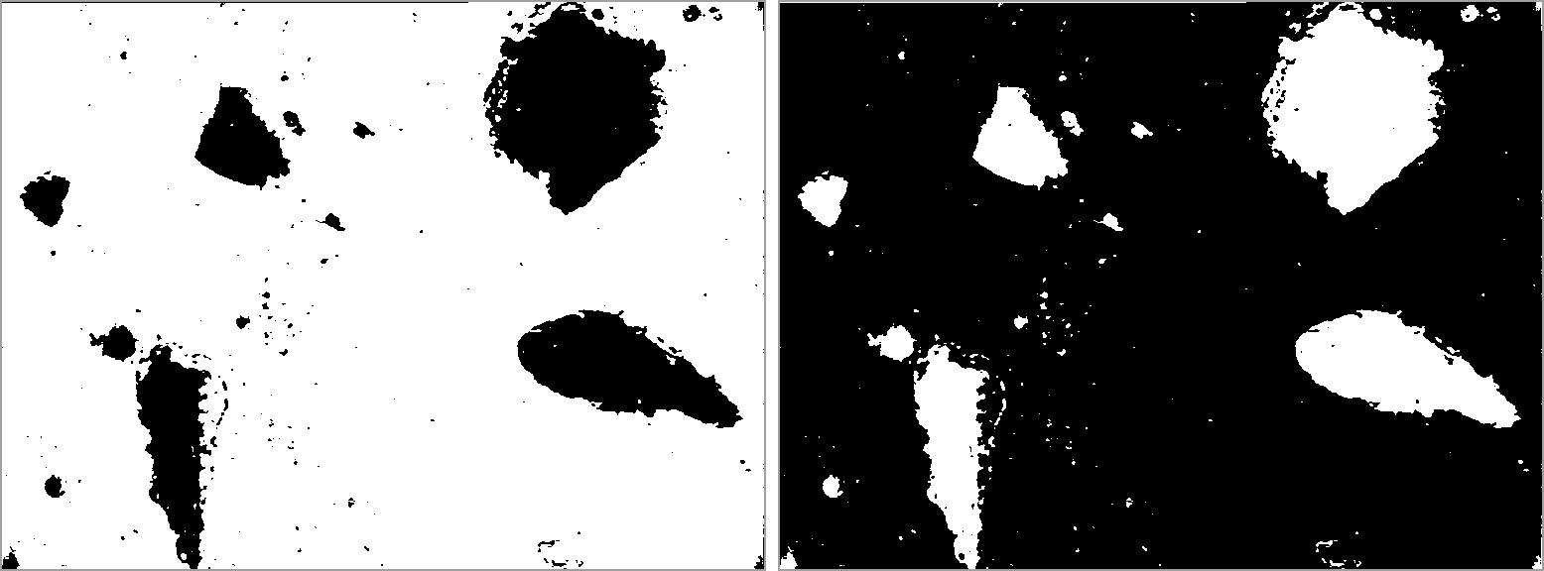
Figure 2 – À gauche : binarisation d'Otsu classique (Application_Seuil.py). À droite : binarisation inverse (Binarisation_Inverse.py).
Q6 – Pourquoi une binarisation inverse. Les granulats sont plus sombres que le fond. Avec une binarisation classique, les pixels au-dessus du seuil (le béton) passent à 255 : le béton devient blanc et les granulats noirs. Or findContours considère les pixels blancs comme les objets et les pixels noirs comme le fond : elle détecterait le béton comme un seul gros objet. La binarisation inverse (THRESH_BINARY_INV) met à 255 les pixels sous le seuil, donc les granulats deviennent blancs sur fond noir. C'est aussi nécessaire pour l'ouverture et la fermeture, qui agissent sur les objets blancs.
Q7 – Qualité de la détection. Non, la détection n'est pas encore correcte. L'image binarisée contient 247 objets blancs alors qu'on voit une dizaine de granulats. On observe :
- de nombreux petits points blancs isolés (faux positifs) : impuretés, pores et grain du béton, notamment au centre-gauche et autour du granulat allongé en bas à gauche ;
- une fine ligne blanche en haut de l'image : la première ligne de pixels est anormalement sombre (493 pixels sur 768 sous le seuil), c'est un défaut d'acquisition ;
- des trous noirs et des bords déchiquetés dans les granulats (faux négatifs), surtout sur le bord gauche du gros granulat en haut à droite, qui est fragmenté en plusieurs morceaux.

Traitement 2 : ouverture
L'ouverture fait passer l'image de 247 objets à 19 objets. L'élément structurant est un carré de 6 × 6 pixels, puisque les objets plus petits sont considérés comme des impuretés :
element_ouverture = cv2.getStructuringElement(cv2.MORPH_RECT, (6, 6))
ouverture = cv2.morphologyEx(resultat, cv2.MORPH_OPEN, element_ouverture)
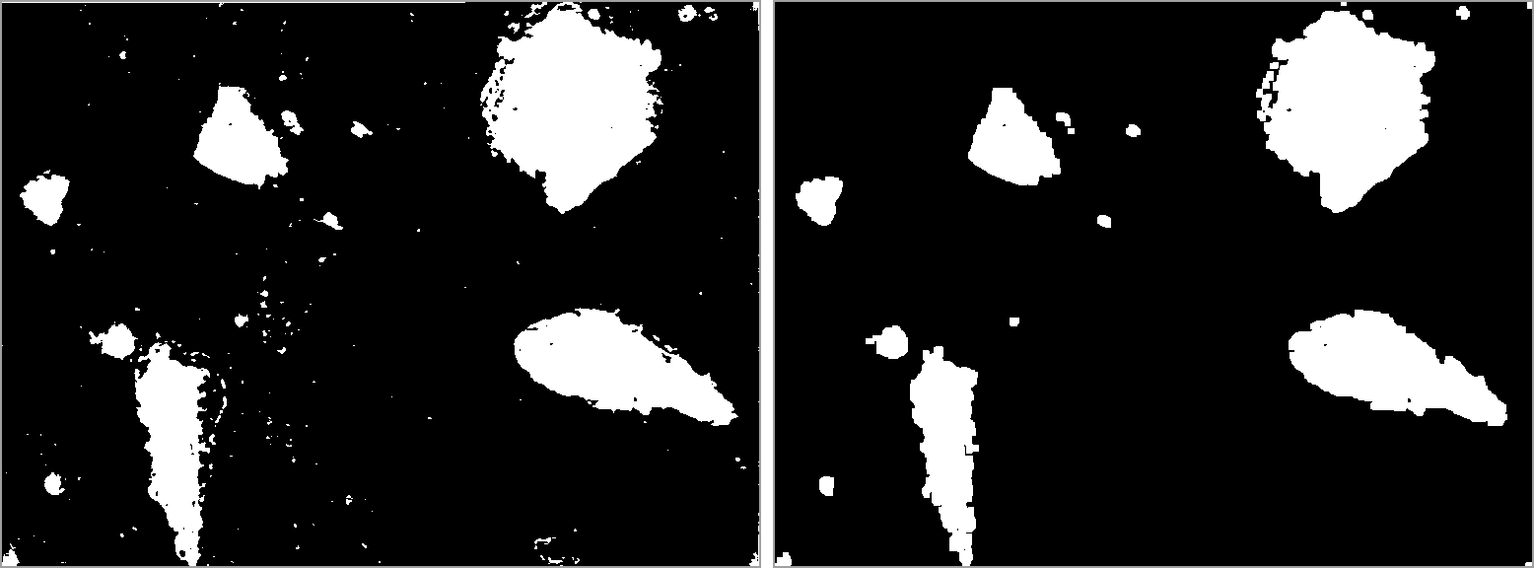
Figure 3 – À gauche : image binarisée (inverse). À droite : après ouverture avec un carré 6 × 6 (Ouverture.py).
Q8 – Pourquoi l'ouverture supprime les impuretés. L'ouverture est une érosion suivie d'une dilatation avec le même élément structurant. L'érosion ne garde un pixel blanc que si le carré 6 × 6 centré sur lui tient entièrement dans l'objet. Les impuretés, plus petites que ce carré, disparaissent donc complètement, tandis que les granulats sont seulement amincis. La dilatation redonne ensuite aux granulats restants leur taille et leur forme d'origine. Elle ne peut pas faire réapparaître les impuretés, puisqu'il ne reste plus aucun de leurs pixels. La ligne parasite d'un pixel d'épaisseur en haut de l'image est supprimée de la même façon.

Traitement 3 : fermeture
La fermeture comble les trous de moins de 6 pixels dans les granulats et ramène l'image de 19 à 15 objets, car des morceaux d'un même granulat se ressoudent. Elle utilise elle aussi un carré de 6 × 6 :
element_fermeture = cv2.getStructuringElement(cv2.MORPH_RECT, (6, 6))
fermeture = cv2.morphologyEx(ouverture, cv2.MORPH_CLOSE, element_fermeture)
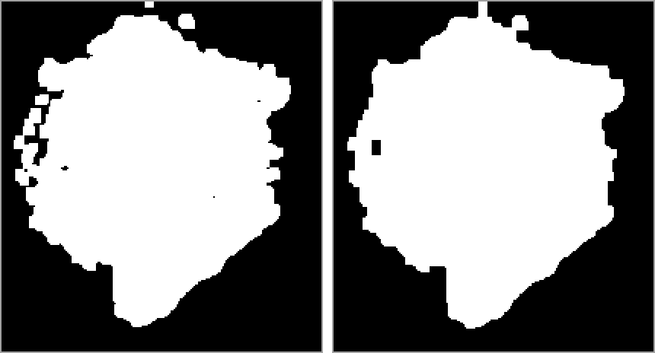
Figure 4 – Zoom ×2 sur le gros granulat en haut à droite. À gauche : après ouverture. À droite : après fermeture (Fermeture.py). Les trous et les fragments du bord gauche sont comblés.
La fermeture est une dilatation suivie d'une érosion : la dilatation remplit les trous et les fentes plus petits que l'élément structurant, puis l'érosion ramène le contour extérieur à sa place.
Q9 – Fermeture avant ouverture. Si l'on fermait avant d'ouvrir, la fermeture agirait aussi sur les impuretés. Les petits points proches les uns des autres seraient soudés en taches plus grandes que le carré 6 × 6, que l'ouverture ne pourrait plus supprimer. Les impuretés collées au bord d'un granulat y seraient aussi rattachées. En pratique, avec l'ordre inversé, on obtient 20 objets au lieu de 15 : les 5 objets en plus sont de petites taches parasites (les six plus petits objets font entre 30 et 60 px). Les granulats sont aussi grossis : +4 % pour le plus gros (25 555,5 px au lieu de 24 543,5 px) et +7 % pour le granulat allongé (10 097 px au lieu de 9 407,5 px).
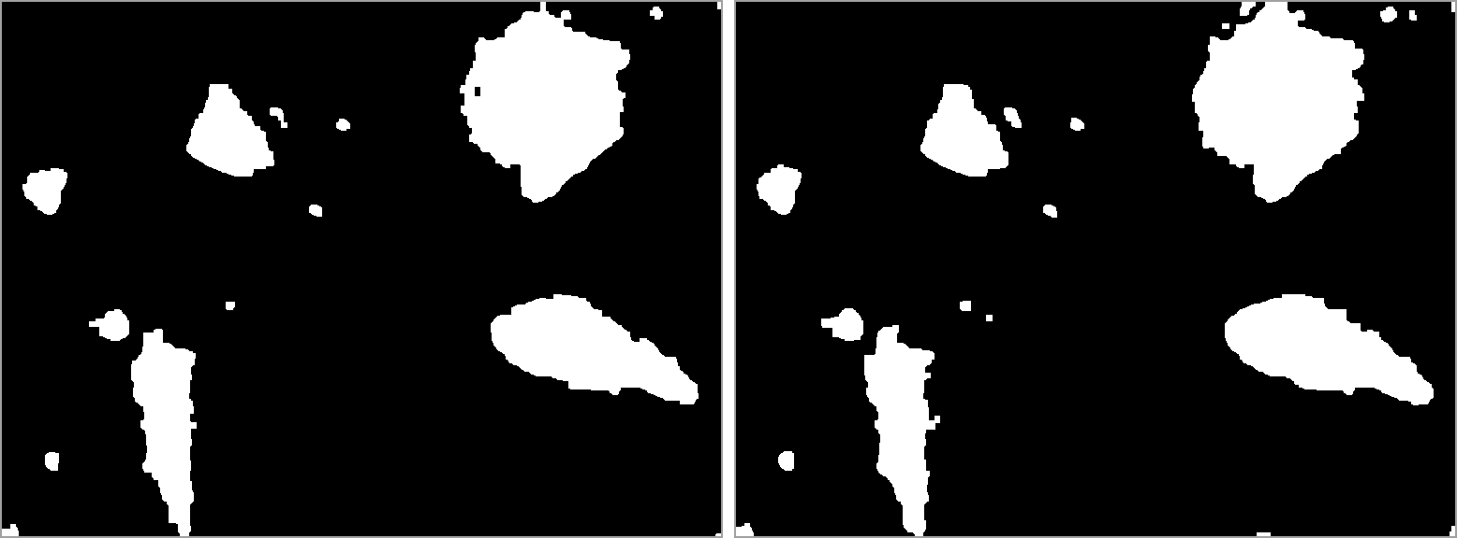
Figure 5 – À gauche : ouverture puis fermeture (ordre du TP, 15 objets). À droite : fermeture puis ouverture (20 objets).

Détection et mesure des granulats
Le programme complet Compteur_Granulats.py détecte 15 granulats, d'aire moyenne 3 816,97 px, ce qui correspond au rendu attendu par le sujet. Les contours sont récupérés sans approximation, uniquement pour les objets externes, puis dessinés et numérotés sur une copie de l'image originale :
contours, _ = cv2.findContours(fermeture, cv2.RETR_EXTERNAL, cv2.CHAIN_APPROX_NONE)
print("Nombre de granulats :", len(contours))
img_resultat = img.copy()
cv2.drawContours(img_resultat, contours, -1, 255, 2)
somme_aires = 0
for i in range(len(contours)):
aire = cv2.contourArea(contours[i])
somme_aires = somme_aires + aire
print("Granulat", i + 1, "- Aire:", aire, "px")
x, y, w, h = cv2.boundingRect(contours[i])
cv2.putText(img_resultat, str(i + 1), (x + w // 2, y + h // 2), cv2.FONT_HERSHEY_SIMPLEX, 0.5, 255, 2)
Sortie console :
Nombre de granulats : 15
Granulat 1 - Aire: 9.5 px
Granulat 2 - Aire: 147.0 px
Granulat 3 - Aire: 234.0 px
Granulat 4 - Aire: 9407.5 px
Granulat 5 - Aire: 879.0 px
Granulat 6 - Aire: 67.5 px
Granulat 7 - Aire: 14230.0 px
Granulat 8 - Aire: 130.5 px
Granulat 9 - Aire: 1566.0 px
Granulat 10 - Aire: 129.5 px
Granulat 11 - Aire: 163.0 px
Granulat 12 - Aire: 5608.5 px
Granulat 13 - Aire: 118.0 px
Granulat 14 - Aire: 21.0 px
Granulat 15 - Aire: 24543.5 px
Aire moyenne : 3816.97 px
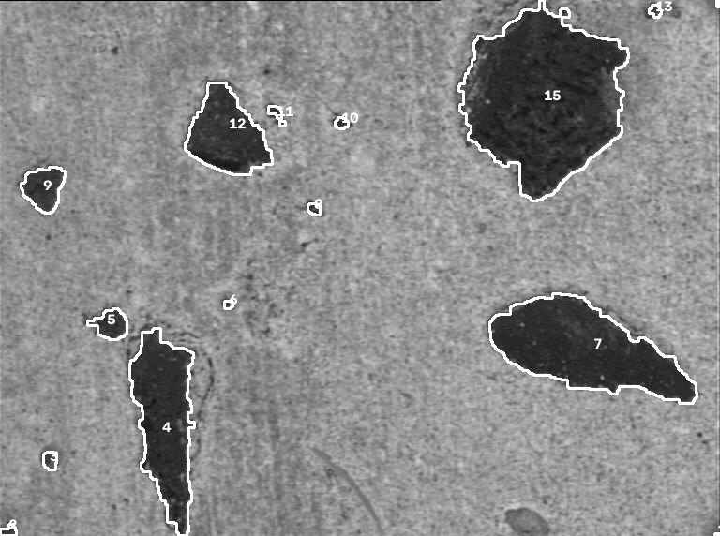
Figure 6 – Image finale : contours des granulats en blanc et numéro au centre du rectangle englobant.
Q10 – Nombre de granulats. Non, 15 est trop. À l'œil, on compte six granulats nets (n° 4, 5, 7, 9, 12, 15) et quatre petites inclusions sombres qui peuvent être de petits granulats (n° 8, 10, 11, 13). Les autres détections sont des artefacts :
- n° 1 et 14 (9,5 et 21 px) : fragments collés dans les coins de l'image. Ils survivent à l'ouverture car, par défaut, OpenCV ne fait pas éroder les objets depuis l'extérieur de l'image. Avec un bord noir ajouté avant l'ouverture, ils disparaissent ;
- n° 2 (147 px) : coin inférieur gauche plus sombre (vignettage de l'image) ;
- n° 3 (234 px) : tache ronde plus claire que les granulats (niveau moyen 84 contre 52 à 57), probablement un pore ou une bulle d'air ;
- n° 6 (67,5 px) : petite impureté sombre légèrement plus grande que le carré 6 × 6.
Un seuil d'aire minimale ou une ouverture plus forte éliminerait ces objets. À l'inverse, les granulats n° 4 et 15 touchent le bord de l'image : ils sont coupés et leur aire est sous-estimée.
Q11 – Aire moyenne. L'aire moyenne est de 3 816,97 pixels. C'est une surface exprimée en pixels (au sens de pixels carrés), pas en unité physique. Pour l'avoir en mm², il faudrait connaître la taille réelle d'un pixel, par exemple avec une règle photographiée à côté de l'échantillon. contourArea calcule l'aire du polygone qui passe par le centre des pixels du contour, d'où les demi-pixels et une valeur légèrement inférieure au nombre de pixels (24 543,5 contre 24 893 pixels pour le granulat 15).
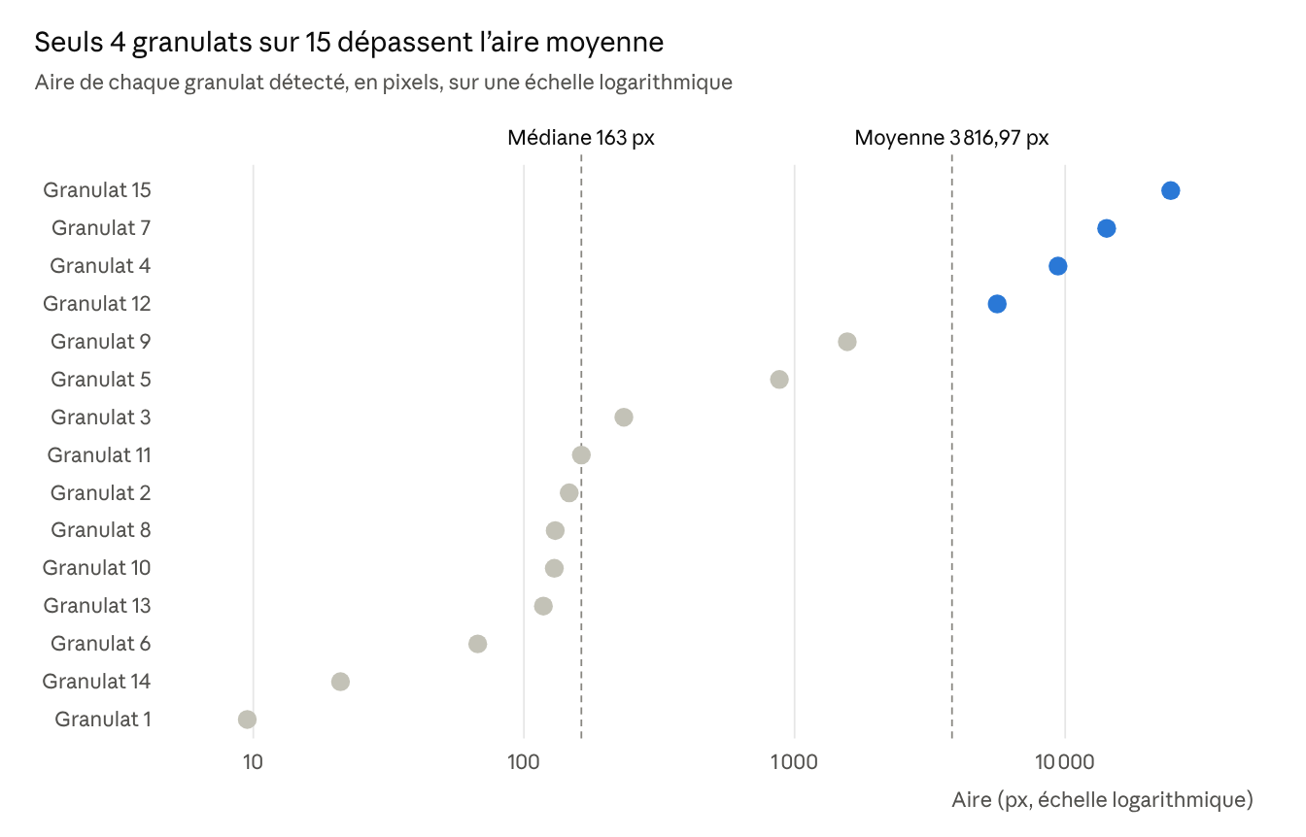
Sortie console de Compteur_Granulats.py · 15 granulats
Q12 – Pertinence de l'aire moyenne. Non, la moyenne décrit mal cette population. Les tailles sont très dispersées (de 9,5 à 24 543,5 px, écart-type de 6 878 px, supérieur à la moyenne). Seuls 4 granulats sur 15 dépassent la moyenne, et les six plus gros représentent 98 % de la surface totale. La médiane (163 px) est 23 fois plus petite que la moyenne. La moyenne est aussi faussée par les fausses détections. Il vaut mieux donner la distribution des tailles (histogramme ou courbe granulométrique), la médiane, ou la fraction de surface occupée par le caoutchouc : 57 254,5 px sur 439 296 px, soit 13,0 % de l'image.

Conclusion
La chaîne binarisation d'Otsu inverse, ouverture 6 × 6, fermeture 6 × 6 puis findContours détecte et mesure correctement les six gros granulats de l'image, qui représentent 98 % de la surface de caoutchouc. Le résultat obtenu (15 objets, aire moyenne de 3 816,97 px) est identique au rendu attendu.
Le comptage reste toutefois surestimé : environ cinq objets sur quinze sont des artefacts (coins de l'image, pore, impureté). Plusieurs améliorations sont possibles :
- ignorer les objets sous une aire minimale, ou ceux qui touchent le bord de l'image ;
- corriger l'éclairage (vignettage, première ligne sombre) avant le seuillage ;
- calibrer l'image pour exprimer les aires en mm² ;
- décrire la population par sa distribution de tailles plutôt que par sa seule moyenne.

